Itagüí, 28 de enero de 2022

Señor
LUIS FERNANDO GAVIRIA LOPEZ
carrera 53ª #57ª 113 b-5, Apartamento 110,
3118695243
Itagüí

Asunto: ACEPTACIÓN PROPUESTA

Cordial saludo:
La Personería Municipal de Itagüí, acepta la propuesta presentada por usted, con el ánimo de cumplir con las obligaciones y las actividades indicadas, las cuales deberá ejecutar una vez perfeccionado y legalizado el respectivo contrato cuyo objeto es la “Prestación de Servicios Profesionales, por su cuenta y riesgo, sin vínculo laboral para apoyar a la Personería Municipal de Itagüí en el avance de la Implementación de la política de Gobierno Digital, asesoría en calidad y apoyo al seguimiento del Plan Estratégico Institucional 2021 – 2024 y MIPG.”.
Para continuar con los respectivos trámites, se procederá a la elaboración del contrato, dado que usted acredito la idoneidad, experiencia y demás documentos necesarios para la celebración del contrato.

Atentamente,
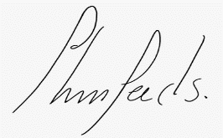
JHON JAIRO CHICA SALGADO
Personero Municipal

